


基于博客与论坛的游戏攻略网站
可行性分析报告

小组编号： G01
小组人员姓名： 董思诚（组长）
李磊
陈安
报告日期： 2020 年 1 月 13 日

版本控制
版本号 | 修改人员 | 修改时间 | 备注
0.1 | 李磊 | 2020.10.18 | 书写部分内容
0.2 | 李磊 | 2020.10.30 | 添加swot分析，以及我们的备选方案
0.3 | G01全员 | 2020.11.4 | 补全可行性分析报告
1.0 | G01全员 | 2020.11.8 | 正式发布
1.1 | G01全员 | 2020.11.17 | 新增项目需求
1.2 | G01全员 | 2020.1.12 | 根据实现阶段的数据更新
1.3 | G01全员 | 2020.1.13 | 详细结束的可行性分析

1引言 1
1.1编写目的 1
1.2背景 1
1.3定义 1
1.4参考资料 2
2可行性研究的前提 2
2.1要求 2
2.2目标 3
2.3条件、假定和限制 3
2.4进行可行性研究的方法 4
2.5评价尺度 4
3对现有系统的分析 4
3.1处理流程和数据流程 5
3.2工作负荷 5
3.3费用开支 6
3.4人员 6
3.5设备 6
3.6局限性 6
4所建议的系统 6
4.1对所建议系统的说明 6
4.2处理流程和数据流程 7
4.3改进之处 7
4.4影响 8
4.4.1对设备的影响 8
4.4.2对软件的影响 8
4.4.3对用户单位机构的影响 8
4.4.4对系统运行过程的影响 8
4.4.5对开发的影响 9
4.4.6对地点和设施的影响 9
4.4.7对经费开支的影响 9
4.5局限性 9
4.6技术条件方面的可行性 9
5可选择的其他系统方案 9
5.1可选择的系统方案1 10
5.2可选择的系统方案2 10
5.3可选择的系统方案3 11
6投资及效益分析 11
6.1支出 11
6.1.1基本建设投资 11
6.1.2其他一次性支出 12
6.1.3非一次性支出 12
6.2收益 12
6.2.1一次性收益 12
6.2.2非一次性收益 12
6.2.3不可定量的收益 13
6.3收益／投资比 13
6.4投资回收周期 13
6.5敏感性分析 13
7社会因素方面的可行性 13
7.1法律方面的可行性 13
7.2使用方面的可行性 14
8结论 14
9.小组分工 14

GB8567——88
可行性研究报告

1引言

1.1编写目的
本文件针对的是项目发起人以及广大对我们的项目有兴趣的人，我们可以为其介绍基本的项目构想以及相关的指标，同时也是让我们对项目选题进一步确认。

1.2背景
- 所建议开发的软件系统的名称：游戏攻略网站
- 本项目的任务提出者：SE2020-G01小组全员
- 前端开发：李磊、董思诚；
后端开发：李磊、董思诚、陈安；
服务器搭建：李磊、董思诚、陈安；
- 用户及实现该软件的计算机网络：浙江大学城市学院校园网
- 该攻略网站同其他网站或其他机构的基本的相互来往关系：
我们的网站更偏向于攻略的分享和流通，所以我们就需要搬运其他类似攻略网站的攻略帮助我们丰富填充相关模块；

1.3定义
列出本文件中用到的专门术语的定义和外文首字母组词的原词组。
- 内链：内链是指本站内部的链接，点击之后可以在网站中的各个界面自由跳转
- 外链：是指外部网站指向本站的链接。通俗的说，外链就是在你的网站（任何页面）建立一个或几个链接，点击后就可到达我的网站，同样在我的网站建立这样的链接，点击后就可以到你的网站。这样就可以让访客在两个网站之间流动
- Mod：是英文单词Modification（意为修改）的缩写，汉语音译作“模组”，也称游戏模组，它是游戏的一种修改或增强程序。
- 专题论坛：专题论坛是相对于综合类论坛而言，能够吸引真正志同道合的人一起来交流探讨，有利于信息的分类整合和搜集，专题性论坛对学术科研教学都起到重要的作用，例如军事类论坛，情感倾诉类论坛，电脑爱好者论坛，动漫论坛，这样的专题性论坛能够在单独的一个领域里进行版块的划分设置，但是有的论坛，把专题性直接坐到最细化，这样往往能够取到更好的效果，如养猫人论坛等等，吉他论坛等。
- 成就：玩家在游戏中触发的相关剧情或者执行某些行为都会被成就系统记录下来，他获得的每一个成就都有特别的游戏经历
- 游戏测评：是指通过对游戏的深入体验，收集游戏中的各类数据，对游戏的整体品质进行分析和研究，进而得出游戏的品质情况，预估未来的市场表现以及游戏生命周期

1.4参考资料
[1] Discuz!官方站 https://www.discuz.net/forum.php 2020.10.29
[2]《Vue.js实战》 清华大学出版社 作者 尤雨溪
[3]《软件工程导论》 清华大学出版社 张海藩等 第6版
[4] 2019年IT行业平均年薪

2可行性研究的前提
PS：说明对所建议的开发项目进行可行性研究的前提，如要求、目标、假定、限制等。

2.1要求
对开发的软件的基本要求，如：
- 功能：用户可以自由的浏览网站所拥有的攻略内容，同时可以正常的参与到攻略论坛的讨论，在每个讨论模组当中自由发表各自的结论；
- 性能：正常实现跳转功能，不会因为外界因素导致长时间卡顿和网页崩坏；
- 输出如报告、文件或数据，对每项输出要说明其特征，如用途、产生频度、接口以及分发对象；
- 输入说明系统的输入，包括数据的来源、类型、数量、数据的组织以及提供的频度；
- 处理流程和数据流程用图表的方式表示出最基本的数据流程和处理流程，并辅之以叙述；
- 在安全与保密方面的要求：保护好每个用户的账号及密码，同时保护用户发布的攻略不被他人随意转载；
- 完成期限为：2021年1月21日

2.2目标
游戏攻略网站的主要开发目标：
- 投入的人力与设备费用的尽量减少；
- 网站可以正常运行，跳转界面正常；
- 用户的交互界面尽量美观；
- 管理员界面要齐全
- 各个模块界面需要风格统一

2.3条件、假定和限制
本小组使用Windows作为主要开发环境
硬件设置：暂无
软件设置：win7/win10操作系统（家庭版/旗舰版）
Eclipse JRE开发环境
Microsoft Project 项目管理工具
Microsoft Office文档编写工具
Hbuilder开发工具
GitHub&GitHubDesktop 托管平台
Axure RP界面原型工具
经费限制：暂无经费
技术限制：暂时无法量化
系统运行时长：7AM~11PM全年

2.4进行可行性研究的方法
1）投资必要性
根据市场调查确定是否有必要进行项目投资，因为我们这个只是模拟所以默认有充分的投资必要性
2）技术可行性
能够通过现有的技术能够实现的。
3）财务可行性
进行资本预算，评价项目的财务盈利能力，进行投资决策，并评估股东投资收益，现金流动以及债务清偿能力，因为我们这个项目是白给的所以不存在盈利
4）组织可行性
制定合理的项目实施进度计划，设计合理的组织机构，选择正确的管理人员，建立良好的合作关系，保证项目的顺利进行。
5）经济可行性
能够从本项目中获取盈利，且投入小于产出。

2.5评价尺度
功能的评价尺度自高向低：

- 界面相关数据需要齐全、模块界面完整、管理员界面齐全；
- 顺利浏览相关的攻略界面和内容、按钮的顺利跳转、论坛讨论相关的攻略内容；
- 界面的美观程度

3对现有系统的分析
现在规模最大，最成功的游戏攻略网站是游民星空，域名是www.gamersky.com。我们的项目主要参考游民星空网站，这个网站有我们想要设计的所有功能。

3.1处理流程和数据流程
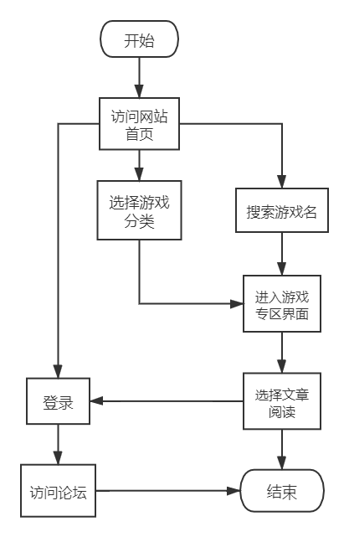
注：这是简化后的用户界面的系统流程图。

3.2工作负荷
存储用户的信息（账号密码等），存储攻略文章、视频等。论坛平台交流信息等。

3.3费用开支
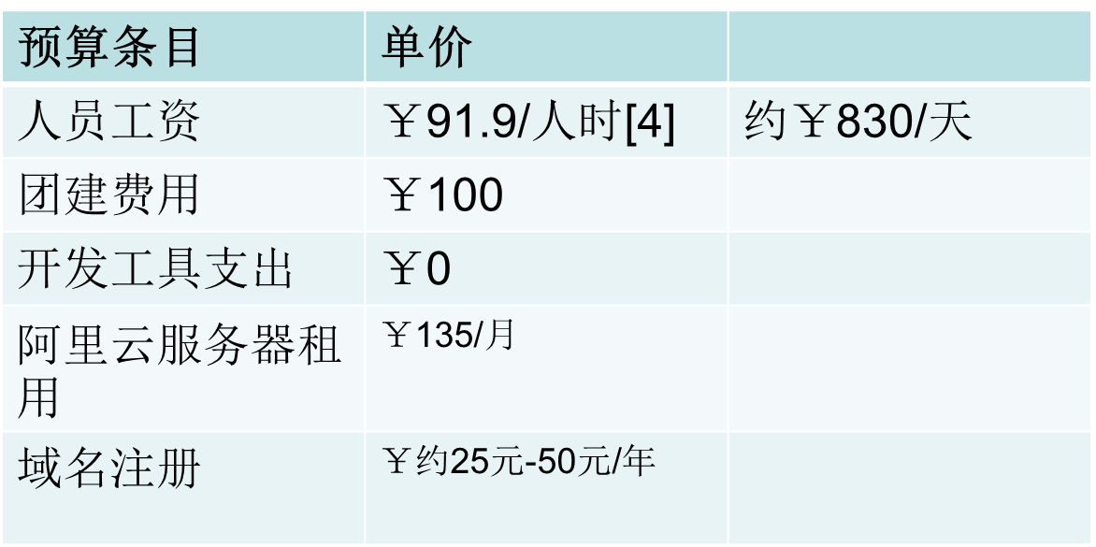

3.4人员
人员：所有小组成员
专业技术类别：维护系统正常运行，随时检查BUG存在。

3.5设备
开发更新维护网站需要个人计算机，维持网站功能需要服务器计算机。
本地项目只需要一台计算机即可，相关数据都是依靠自行编写的框架来设计实现接口，连接也可以直接连接本地数据库，从而实现了相关数据前端显示；

3.6局限性
局限于网页呈现出来的相关内容主要面向游戏玩家群体，一般浏览用户对于一些模块分类的小标题都不熟悉，无法实现流程的正常推进。

4所建议的系统
本章将用来说明所建议系统的目标和要求将如何被满足。
管理员的界面能够实现，为其实现配套的数据库及页面；
用户类型区分，并且提供相应的界面；
数据设计完备
前端尽量实现动态网页

4.1对所建议系统的说明
我们的项目是参考游民星空做一个游戏攻略网站，功能较少，规模较小。我们尽量使用国内的服务器以保证用户可以正常访问网站和网页正常跳转。
由于游民星空已经算是非常成熟的攻略网站，我们做到的只有模仿，在他原有的基础上，我们可以更侧重一点论坛的功能，也能增加一些游戏资讯方面的功能。

4.2处理流程和数据流程
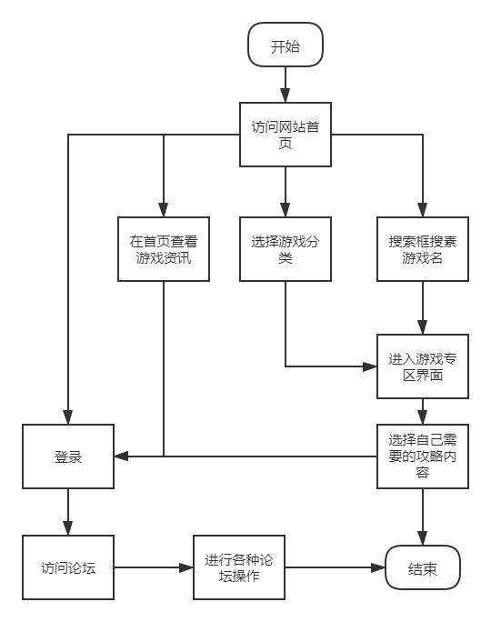

4.3改进之处
我们小组对比了现在常见的网站如游民星空等攻略网站，我们小组的网页做出了如下的改进：
1.建立交流互通平台，类似百度贴吧的设计能够让所有人围绕一个主题共同发表自己的看法，并可以在别人的看法下来进行讨论。
2.我们希望设计较为人性化的界面，简洁直白的显示推荐的游戏攻略需求相关的信息，能够通过推荐算法向那些玩家推荐自己需要的攻略，通过合理的界面设计减少人机交互可能出现的各类问题，并建立对应的异常处理机制。
3. 我们的网页设计希望实现网站的可扩充性，通过高度模块化的程序组件能够让系统更容易更新新的功能，也可以通过低耦合的程序提高系统的健壮性，让系统能够满足当前客户的需求能够稳定、快速地完成分析并显示。
4. 我们设计充分的异常相应机制，能够确保大部分的异常能相应反馈机制反应给用户和管理员，让系统管理员能够更好地修改程序并优化程序的处理流程。

4.4影响

4.4.1对设备的影响
由于有多个不同的浏览器以及设备，所以需要确保在各个设备浏览器能够正常打开本网站。

4.4.2对软件的影响
1.网站应该有较快的兼容性，不仅仅要求在普通浏览器上实现，还需要在不同浏览器上成功显示，以及移动端上显示。
2.由于系统的实现需要大量的攻略内容，所以需要尽可能搜集资料，能够做到信息直接显示在网页内。
3. 网页需要实现可扩充健壮的系统，为此需要实现组件化的系统模块，通过各个模块处理数据并通过低耦合的设计避免后续修改时可能会出现的设计错误。
4. 系统针对多种人群使用，应该设计对应合理的界面，能够让用户清晰、快速地获取推荐信息，并且能够实现系统的推荐功能。

4.4.3对用户单位机构的影响
需要本项目开发小组3人全部参与开发过程，需要掌握基本的网站开发技术。

4.4.4对系统运行过程的影响
1.本网站的设计应该尽可能减少内存的占用，且响应时间应该较短，对于未看到的内容，可以稍后加载，因此要提高算法。
2.过多内容的攻略，会让用户劳于查找，因此需要尽可能精简攻略的内容，提取出最关键的部分。

4.4.5对开发的影响
网站提供的信息数据来自网络，开发完成后可以增加加数据。
存储在本地和服务器上的用户数据将经过加密，信息不容易被窃取。

4.4.6对地点和设施的影响
地点在学校内部，需要有稳定的网络和可用的计算机。

4.4.7对经费开支的影响
经费开支包括寻找用户，支付开发人员工资，购买开发软件，使用服务器的费用，注册和维护域名的费用。

4.5局限性
因为人力和资金不足，能开发的网站规模受限制。刚完成时网站包含信息少。竞争力不足，难以收到关注。

4.6技术条件方面的可行性
我们可以参考现有的游戏攻略网站，且组内两名有前端开发的经验。使用Vue.js[1]可以很轻松的搭建网页的前端部分，对于论坛模块的功能，我们可以使用开源的论坛工具，类似Discuz！[2]就十分方便的建立论坛的前后端，之后我们只要将论坛模块加进博客式的攻略网站，就能完成以上我们预期的功能模块目标。我们使用域名来捆绑我们的网页IP。

5可选择的其他系统方案
扼要说明曾考虑过的每一种可选择的系统方案，包括需开发的和可从国内国外直接购买的，如果没有供选择的系统方案可考虑，则说明这一点。

5.1可选择的系统方案1
制作一款游戏攻略的APP，但是由于我们对于发布于具体哪个平台的经验不足，在加上ios的上架要求十分困难；而且我们预想的攻略素材搬运就没办法做到了，这就导致我们放弃了这个方向；
SWOT分析：
S （strengths）是优势：现在人们使用手机非常频繁，因此在玩游戏的时候，很多人假如遇到难题时候，可以很方便的拿出手机去使用这个APP来查询答案，因此优势是目前人们习惯使用方式。
W （weaknesses）是劣势：切换设备进行操作，会让玩家感到游戏割裂感，因此对于移动应用这一块，会让玩家无法满足。
O （opportunities）是机会：我们可以通过这次的项目来学习移动应用的制作过程，也会让帮助后期学习内容。
T （threats）是威胁：正是因为目前移动应用的快速发展，导致移动应用市场早就是一片红海了，我们的产品在功能，或者UI方面难以竞争。

5.2可选择的系统方案2
将我们的游戏攻略以网页的形式来发布，我们只具备网页前端设计的经验，但是我们对于后端框架以及数据的变量还不是很熟悉，对于开源的论坛使用不是十分熟练，服务器搭建也同样是我们的弱势；

Iview与element UI框架实现前端：
相关vue.js框架都有成熟的组件库，我们在设计相关的数据界面的时候可以自由取用，文档中还提供了相关的数据参数，可以让使用用户根据自己的情况自由取用相关数据，这样一来我们就可以很快的实现我们的界面了；

Spring boot结合相关开源接口实现数据库调用：
Spring boot是一个十分成熟的后台框架，其中的结合数据库可以实现相关数据接口的编写，这一部分要注意参数与数据库的参数相结合，并不会出现问题；

Mysql数据库：
使用最为普遍的数据库，我们在使用的时候仅仅需要设计好数据库的相关参数就可以了，其中要注意的是，结合spring boot的设计时候需要注意一点，就是我们当下需要在设计时候在前面加入一个自动递增的id来协助我们设计后端参数；

需求：

游戏攻略模块需求:
- 网站要有系统的罗列出所有收集在系统当中的游戏模块，然后我们可以通过点击相关游戏模块来实现跳转。
- 网站中的游戏模块，包含了相关的游戏介绍、图文攻略、视频攻略和相关的成就达成设定。
- 网站游戏模块要有相关的咨询推送消息用于发出相关的游戏发售资讯。
- 网站游戏攻略模块中需要有详细的游戏攻略列表，可以让用户了解大致要求。
- 部分权威的攻略也提供链接的方式来帮助用户更加全面了解相关细节。
论坛模块需求：
- 同样可以在论坛进入后的首要界面显示各种游戏模块，方便区分各个游戏论坛；
- 论坛可以自由的在其他人的模块下进行评论，实现楼层论坛的形式；
- 论坛中要能及时看到版主的通知
- 论坛能提供一定共享功能
- 论坛可以提供站内内容标题搜索功能。

学生普通用户需求及相关待定需求：
1 登陆注册功能
2 收藏自己感兴趣的文章
3 列表显示文章最后后面直接紧接着用户名

教师普通用户需求及相关待定需求：

待定
非功能性需求

界面需求：

界面风格贴进游戏风格，绚丽多彩，用户要求最好有动态交互感，可以有丰富的互动；

易用性需求：

各个网页界面都配备导航条以及相关的按钮，网页上的组件都是附有链接帮助我们实现界面间的跳转，学生普通用户代表孙圣顺提出希望在执行某系操作的时候可以弹出提示窗口，帮助熟悉系统；

安全性需求：

仅仅只能够做到简单的账号密码的安全检验，其他的相关要求只能够和教师用户杨枨老师确认之后才能够继续深化；

系统完整性需求：

基本的要求有：
联机帮助：由于我们做的是攻略网站，发布到互联网中，凭借论坛来实现相关的论坛讨论以及评论发帖来实现线上玩家交互

数据管理：用户信息和个人的数据都由云端数据库同一管理，而网站前端要显示的内容就由固定内容链接或者接口实现

用户管理：相关的账号密码信息都确认在数据库中，然后根据后续的用户操作，把完善的相关的用户信息上传到云端同步保存；

软件发布管理：待定

在线升级：相关的网站内容更新要具备

界面风格贴进游戏风格，绚丽多彩，用户要求最好有动态交互感，可以有丰富的互动；

测试demo：



测试代码：
<!DOCTYPE html>
<html>
<head>
<meta charset="utf-8">
<meta http-equiv="X-UA-Compatible" content="IE=edge,chrome=1">
<title>canvas-nest.js</title>
<style>
* {
margin: 0;
padding: 0;
}

html, body {
height: 100%;
width: 100%;
}

#github-iframe {
position: fixed;
left: 32px;
top: 32px;
}

#area-render {
position: fixed;
width: 320px;
height: 160px;
right: 4px;
bottom: 4px;
border: dashed 1px #ccc;
}
</style>
</head>
<body>
<div id="github-iframe"></div>

<div id="area-render"></div>

<script type="text/javascript" color="255,0,0" pointColor="255,0,0" opacity='0.7' zIndex="-2" count="100" src="dist/canvas-nest.js"></script>
<script type="text/javascript" src="dist/canvas-nest.umd.js"></script>
<script type="text/javascript">
var cn = new CanvasNest(document.getElementById('area-render'), {
color: '255,0,255',
count: 50,
});

function asyncLoad() {
//async load github
var i = document.createElement("iframe");
i.src = "https://ghbtns.com/github-btn.html?user=hustcc&repo=canvas-nest.js&type=star&count=true";
i.scrolling = "no";
i.frameborder = "0";
i.border = "0";
i.setAttribute("frameborder", "0", 0);
i.width = "100px";
i.height = "20px";
document.getElementById("github-iframe").appendChild(i);
}
function loadGitHubBtn() {
if (window.addEventListener) {window.addEventListener("load", asyncLoad, false);}
else if (window.attachEvent) {window.attachEvent("onload", asyncLoad);}
else {window.onload = asyncLoad;}
}

loadGitHubBtn();
</script>
</body>
</html>

易用性需求：

各个网页界面都配备导航条以及相关的按钮，网页上的组件都是附有链接帮助我们实现界面间的跳转，学生普通用户代表孙圣顺提出希望在执行某系操作的时候可以弹出提示窗口，帮助熟悉系统；

测试demo：
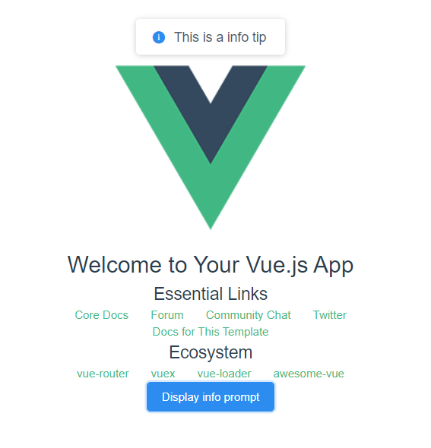
测试代码简写：
<template>
<div id="app">
<img src="./assets/logo.png">
<HelloWorld/>
<Button type="primary" @click="info">Display info prompt</Button>
</div>
</template>

<script>
import HelloWorld from './components/HelloWorld'

export default {
name: 'App',
methods: {
info () {
this.$Message.info('This is a info tip');
}
},
components: {
HelloWorld
}
}
</script>

<style>
#app {
font-family: 'Avenir', Helvetica, Arial, sans-serif;
-webkit-font-smoothing: antialiased;
-moz-osx-font-smoothing: grayscale;
text-align: center;
color: #2c3e50;
margin-top: 60px;
}
</style>

SWOT分析：
S （strengths）是优势：用户使用浏览器可以快速登录网站，进行浏览操作，操作方便移动，搜索所需要的攻略内容都可以快速找到，总得来说就是方便易懂。
W （weaknesses）是劣势：同样也是因为浏览器，用户在玩游戏时候就必须要切出游戏打开浏览器，进行查询，电脑配置低的玩家难免会出现卡顿情况。
O （opportunities）是机会：关于攻略网站这块市场并不算是非常的拥挤，我们可以抓住这次机会来拓展攻略网站的市场。
T （threats）是威胁：由于移动应用的高速发展，人人普遍都有一部手机，那么以网站作为载体，那就势必会比移动应用要低上一个等级。人们也不会太乐意去使用网页。

5.3可选择的系统方案3
将我们的游戏攻略用微信小程序的方式来呈现出来，借助微信提供的开发者工具可以轻松构建起前端，但是其他后端的设计我们都欠缺经验，而且相关的上传发布的具体要求还没有深入了解；
SWOT分析：
S （strengths）是优势：有官方提供的现成文档以及开发者工具，而且发布方式方便、可以减轻开发技术压力；
W （weaknesses）是劣势：微信小程序类似与网页，功能无法拓宽很大。
O （opportunities）是机会：在微信小程序这一块，相对于游戏攻略的小程序，相同的小程序在市场上并不多，可以算是蓝海，我们同样也可以在小程序中创立自己的市场。
T （threats）是威胁：既然我们想到了这方面的内容，那么其他人也会或多或少的想到，所以我们时刻要关注市场是否被其他类似功能的小程序占有。

6投资及效益分析

6.1支出
PS：对于所选择的方案，说明所需的费用。如果已有一个现存系统，则包括该系统继续运行期间所需的费用。

6.1.1基本建设投资
包括采购、开发和安装下列各项所需的费用，如：
- 房屋和设施：在校大学生，具有现成的办公住宿条件，设备方面我们有现成的三台笔记本以及校园的官方网络供我们使用；
- 数据通讯设备：三部iPhone手机，以及电脑中的微信、钉钉程序；
- 环境保护设备：无
- 安全与保密设备：无
- 数据库管理软件：暂时先在本地搭建服务器防止数据库，之后在阿里云端服务器上搭建数据库；

6.1.2其他一次性支出
无一次性费用

6.1.3非一次性支出
列出在该系统生命期内按月或按季或按年支出的用于运行和维护的费用，包括：
- 设备的租金和维护费用；
阿里云服务器租用135*4=540元
域名费用 30元
- 人员的工资、奖金；
830*4个月*30天=99600元

6.2收益
对于所选择的方案，说明能够带来的收益，这里所说的收益，表现为开支费用的减少或避免、差错的减少、灵活性的增加、动作速度的提高和管理计划方面的改进等，包括：

6.2.1一次性收益
此项目为非盈利项目。

6.2.2非一次性收益
此项目为非盈利项目。

6.2.3不可定量的收益
我们会改进网站，选择更好的服务器商，用更便宜的价格获取相同的服务。

6.3收益／投资比
此项目为非盈利项目。

6.4投资回收周期
此项目为非盈利项目。

6.5敏感性分析
由于网页可以保存很久，唯一需要考虑的就是域名以及服务器存放问题，域名有使用时间，而服务器则需要一个相对便宜的服务器商才能长久持续的存放网站内容。

7社会因素方面的可行性
本章用来说明对社会因素方面的可行性分析的结果，包括：

7.1法律方面的可行性
我们大部分攻略是以用户自主创新为主，但是也有搬运而来的攻略合集，这个我们采用链接或者搬运自由转载的攻略文，来保证其他攻略的知识产权；
我们在内容方面合法健康，不存在涉黄涉暴的内容，不会轻易泄露用户信息，保障用户的基本隐私；且会设置管理员来进行审核用户的言论，并在第一时间，删除不当言论。
我们的网站会在工信局中备案。

7.2使用方面的可行性
我们设计的是开放性网站，并没有对受众用户有明显的划分，每个人都可以浏览，在使用方面也对用户没有额外的技术性要求，只需要会基本的上网知识就可以自由浏览网站内容；
我们的网站是要部署到外网，外网的一般用户可以用浏览器正常浏览，如果是校内学生想要登录外网，则电信用户需要连接闪讯登录网页，移动用户则用城院VPN访问外网即可，所以只要是普通会正常使用网络的用户都可以正常的浏览本网页。

8结论
从以上方面来看，我们的第二号方案是可行的，且可以立即执行。

9.小组分工
李磊 书写了第1.2.7.8部分（9.5/10）
董思诚 书写了第5.6部分 以及修改补充3.4部分（9.3/10）
陈安 书写了第3.4部分 （9.2/10）

